Шаблон технологической карты урока

Предмет | Математика
Класс | 6Б
Тема | «Какие числа называют рациональными»
Цель | Образовательная:  - познакомить с понятием рационального числа; показать, что любое целое число является рациональным.  Развивающая:  - формирование умения анализировать, сравнивать, обобщать;  - формирование умения высказывать свои мысли.  Воспитательная:  - расширение и укрепление ценностно-смысловой сферы: общение, взаимовыручка, сотрудничество;  - побуждение учеников к самоанализу своей деятельности.
Тип урока/занятия | Урок усвоения новых знаний
Оборудование | Мультимедийный проектор, презентация
Основные термины, понятия | Положительные дробные числа. Отрицательные дробные числа. Противоположное число. Рациональные числа.
Планируемые результаты | Предметные: | - понимать термин «рациональное число»;  - научиться представлять числа в виде рационального числа;
 | Метапредметные: | Регулятивные – работают по составленному плану, используют наряду с основными и дополнительные средства.  Познавательные – сопоставляют и отбирают информацию, полученную из разных источников.  Коммуникативные – умеют выполнять различные роли в группе, сотрудничают в совместном решении.
 | Личностные: | - повышение потребности у учащихся быть активными участниками образовательного процесса;  - объясняют самому себе свои наиболее заметные достижения;  - проявляют положительное отношение к урокам математики, широкий интерес к новому учебному материалу, способам решения новых учебных задач, доброжелательное отношение к сверстникам;  - дают адекватную оценку деятельности.
Этапы урока |  | Содержание учебногодействия |  | Формируемые УУД  Планируемые результаты
 |  | Деятельность  учителя | Деятельность  учащихся
Организационный |  | Учитель приветствует учащихся, проверяет их готовность к уроку.  - Здравствуйте, ребята, садитесь. Я рада всех вас видеть здесь и сейчас.  Обращает внимание учащихся на доску, на которой написаны следующие слова: На доске «Математику нельзя изучать, наблюдая, как это делает сосед» (Айвен Нивен.)  Ребята у вас на столах лежит лист самооценки, а в конце урока подведем итоги. | Приветствуют учителя, настраиваются на урок. | Личностные: Самоорганизованность.
Актуализация знаний и формирование затруднения |  | Организует устный счет. Задает вопросы на повторение  -Новые знания нам будет очень трудно осваивать без умения быстро и верно считать, поэтому, как всегда, начнем урок с устных заданий:  Задание № 2. Вопросы на повторение (устно):  - Какие числа вы знаете?  - Какие числа называют натуральными? Слайд 3.  - Какие бывают дробные числа? Слайд 4.  - Назовите противоположные натуральным числам. Слайд 5.  - Каким числом является нуль?  - Назовите целые числа. Слайд 6.  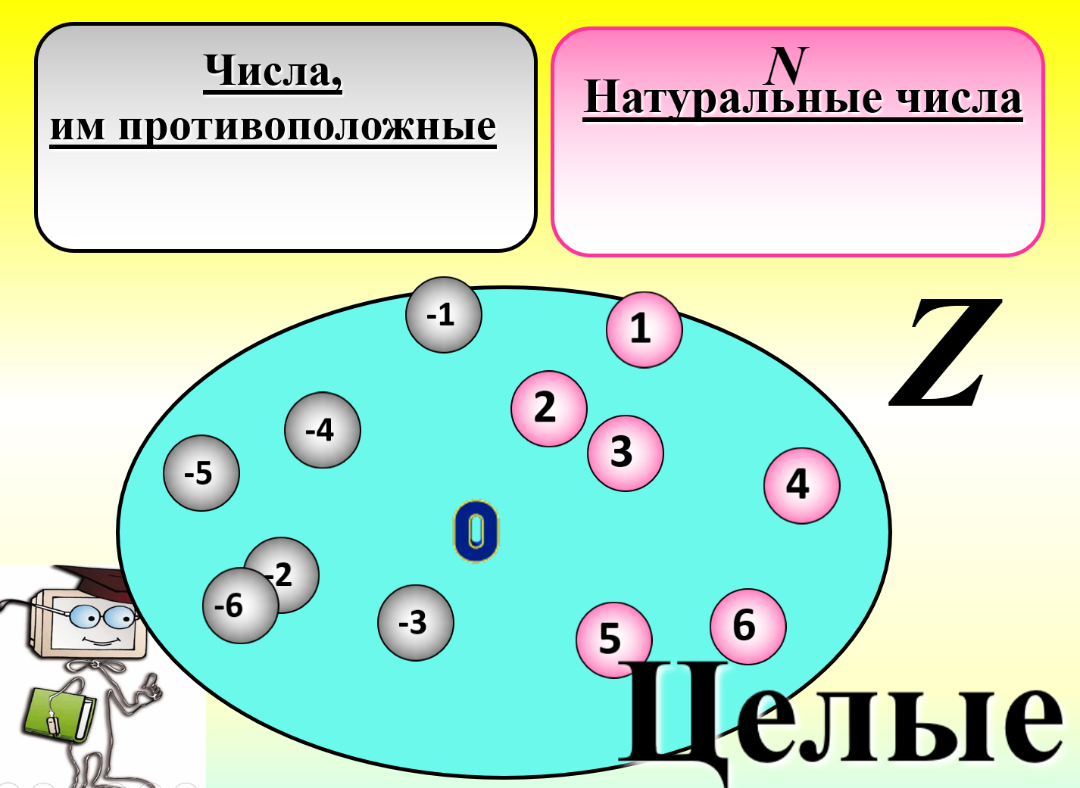  - Подумайте, в какое множество можно объединять все ЦЕЛЫЕ и ДРОБНЫЕ числа?  Организует диалог, приводящий к проблемной ситуации  Проблемная ситуация: в какое множество можно вместить все эти числа?  Тогда попробуем определить цель нашего урока.  Слайд 7. Как вы думаете, что мы сегодня на уроке…  Итак, перед нами числа, с которыми мы уже познакомились, но не определили их название. Посмотрите на доску и скажите, как можно представить в общем виде числа: Слайд 8.  Слайд 9. Целые и дробные числа вместе составляют – рациональны числа.  Итак, открываем тетради и запишите число и тему нашего урока «Какие числа называют рациональными»  Слайд 10. Тема урока: «Какие числа называют рациональными». | Учащиеся решают устно.  Учащиеся внимательно слушают учителя и отвечают на вопросы.  Затрудняются ответить  Что объединяет эти все числа.  Признак объединения этих чисел.  Работать с признаком.  Свою результативность.  Числа все можно записать в виде правильной и неправильной дроби.  Открывают тетради, записывают тему урока. | Личностные: Развитие познавательных интересов и мотивов, направленных на изучение математики.  Регулятивные: Умение анализировать, формировать цель урока.  Познавательные: Умения пользоваться и ориентироваться в ранее изученном материале.  Коммуникативные:  Умение ясно и четко излагать свое мнение, выстраивать речевые конструкции.
Этап усвоения новых знаний и способов действий |  | Обратите внимание на доску.  На доске (цветными мелками): Длинный – короткий  Большой – маленький  Как называют эти слова в русском языке?  А в математике?  Два числа лишь знаками  Друг от друга отличные,  Называют издавна…  Чем они отличаются?  Назовите числа, противоположные данным и расшифруйте фамилию математика:  На доске: - 1; 4,7; 5 ; - 6,91; ; - 0,9.  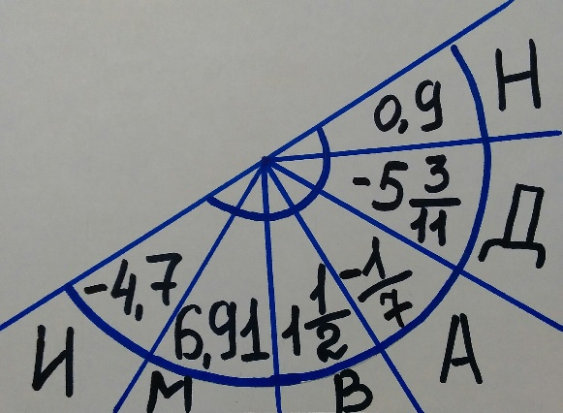  Символы «+» и «-» как математические знаки ввёл в 15 веке чешский математик Ян Видман. Запишите.  Дробные числа, с которыми до сих пор мы имели дело, будем теперь называть положительными дробными числами и записывать со знаком «+» или без него. Например, + 0,3 это то же самое, что 0,3  И наряду с ними рассматривать отрицательные дробные числа к которые получаются приписыванием к положительным числам знака «минус»: Например, - 8,07; - 2 .  Из того, что мы уже узнали, дайте определение рациональному числу. Как можно представить в общем виде числа?  Слайд 11.  Число, которое можно записать в виде отношения , где а - целое число, а п - натуральное число, называют рациональным числом. Обозначается – Q  Слайд 12.  Отношения между множествами натуральных, целых и рациональных чисел наглядно демонстрирует геометрическая иллюстрация – круги Эйлера. Леонард Эйлер жил в России в середине XYΙΙΙ века и внес большой вклад в развитие математики.  А вы знаете, как расположены целые числа на координатной прямой?  А где же будут находиться дробные числа?  См. рис.11.2 на стр.229  А где расположены дробные числа на координатной прямой?  См. рис.11.3 на стр.229 | Антонимы  Противоположными числами.  Знаками.  Называют и читают фамилию математика  - Видман  Записывают фамилию в тетрадь.  Дают определение.  Зарисовывают круги Эйлера.  Справа от 0 положительные, а слева отрицательные  Между целыми числами: на правой стороне положительные, а на левой отрицательные.  Между целыми числами, на правом луче положительные, на левом – отрицательные. | Личностные: Выражать положительное отношение к процессу познания; проявлять внимание, желание узнать больше.  Регулятивные: осмысление своих действий и самооценка.  Познавательные: Извлечение необходимой информации.  Коммуникативные: Знание основных моральных норм работы в коллективе.  Предметные: изучение нового материала, формирование представления чисел в виде рационального числа.
Этап первичной проверки понимания изученного |  | Упражнения из текста на Стр.229, 230  Номера написаны на доске:  Устно: №№ 861, 864, 865  В тетради: №№ 862, 869,881 (на повторение)  Резерв для решающих вперёд: №№ 870, 872 | Делают записи в тетрадь. После выполнения задания сверяют с доской. Один из учеников решает у доски с комментарием.  Учащиеся отвечают устно.  Решают самостоятельно, сверяют с доской. | Личностные: Развитие познавательных интересов и мотивов, направленных на изучение математики.  Регулятивные: Умение планировать и согласованно выполнять совместную деятельность, взаимно контролировать действия друг друга.  Познавательные: Выдвижение гипотез, их обсуждение, доказательства, коррекция (нахождение ошибок и их исправление)  Коммуникативные: Умение работать в парах, вести диалог.  Предметные:  Решить примеры и задачи, сформировать алгоритм решения задач по теме рациональные числа
Подведение итогов урока |  | Наш урок подходит к концу давайте подведём итоги.  Какую цель мы поставили в начале урока? Достигли ли вы цели?  -Ребята, сегодня на уроке мы с вами познакомились с понятием рационального числа, научились записывать числа в виде рационального числа.  А теперь подведем итоги: Сделайте отметки на листе самооценки.  Лист самооценки учени___6 «___» класса  ФИ учащегося __________________________________________________  На сегодняшнем уроке я повторил _________________________________  _______________________________________________________________  Я узнал ________________________________________________________  _______________________________________________________________  Мне показалось интересным ______________________________________  _______________________________________________________________  Мне показалось трудным _________________________________________  ________________________________________________________________  Свою деятельность на уроке я бы оценил на _________ («2», «3», «4», «5»)  А закончу урок такими словами:  Слайд 16. Как сказал великий чешский педагог Ян Амос Коменский.  "Считай несчастным тот день и час, когда ты не узнал ничего нового и ничего не прибавил к своему образованию"  Всем спасибо! | Проводят самоанализ работы по листу самооценки. | Личностные: Оценивать собственную учебную деятельность: свои достижения, степень самостоятельности, инициативности, причины неудач.  Регулятивные: Самооценка.
Информация о домашнем задании, инструктаж по его выполнению |  | Сообщает домашнее задание, даёт инструкции к выполнению. | Записывают в дневник. | Личностные: Самоорганизованность.  Регулятивные: Обеспечение возможности управления познавательной и учебной деятельностью посредством постановки целей, планирования своих действий.  Познавательные: Самостоятельное создание алгоритмов деятельности при решении проблем поискового характера.  Предметные: Закрепить пройденный материал при решении домашней работы.

